профсоюзный туроператор

**УВЛЕКАТЕЛЬНОЕ ПУТЕШЕСТВИЕ в Абхазию на автобусе!!!!**

***СПЕШИТЕ!!! Осталось 10 мест!!!***

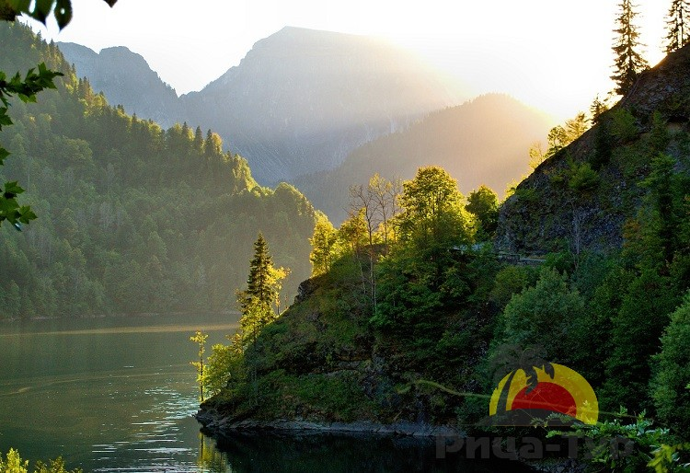

***Абхазия — это самое теплое побережье на всем кавказском Черноморье, изумительные южные пейзажи, веселые застолья и бесподобное вино, льющееся рекой. История страны насчитывает несколько тысяч лет: античные руины, средневековые замки, древние монастыри служат свидетельством удивительных событий.***

**10.07.-23.07.2017**

|  |  |  |  |  |  |
| --- | --- | --- | --- | --- | --- |
| Пункт назначения | Длительность | **Услуги** | Даты | Стоимость члена профсоюза (руб.), дети, пенсионеры, молодежь до 23 лет | Общая стоимость (руб) |
| Абхазия, Отель «Интер-Сухум» г. Сухум | 10 дней/9 ночей +  4 суток переезда «туда-обратно» | ***Трансфер (Челябинск – Сухуми – Челябинск), проживание (стандарт 2-хместные 1 комнатные номера), питание - завтрак «Шведский стол»*** | 10.07.-23.07.2017 | 23000 | 25000 |

* Детям до 12 лет скидка 10%

Условия оплаты:

- 50% предоплата в течение 3х дней с момента бронирования

- 50% - не позднее 27.06.2017

По цене профсоюза рассчитываются члены профсоюза, близкие родственники.

Отель "Интер-Сухум" с рестораном расположен в 30 метрах от галечного пляжа Черного моря в Сухуми. К услугам гостей круглосуточная стойка регистрации и номера с кондиционером.

Каждый номер в отеле "Интер-Сухум" оформлен в желтых тонах и оснащен чайником. В ванной комнате установлен душ.

Предоставляются услуги «Wi-Fi», хранение ценностей в сейфе, вызов такси по требованию, раннее пробуждение по звонку в номер и так далее. В стоимость путевки входят завтраки, организованные в обеденном зале гостиницы по принципу  шведского стола. Но у нас также можно пообедать и поужинать  выбрав блюда из широкого ассортимента, или посидеть в лобби баре, где мы готовим натуральный кофе, десерты, фреш, безалкогольные и алкогольные напитки.

Руины крепости Сухуми находятся в 1 км от отеля "Интер-Сухум»

***Ждем Ваших заявок по телефону 8-95 18 18 30 30,***

***а также на электронные адреса:***

***union@discovery74.ru***

***info@discovery74.ru***